Laboratorio 3

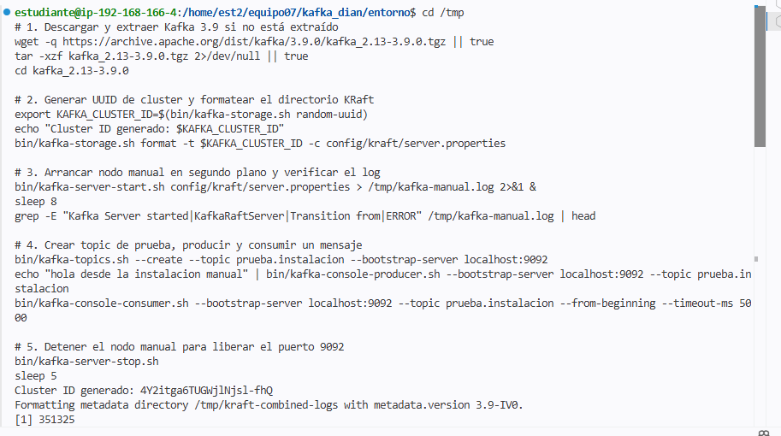

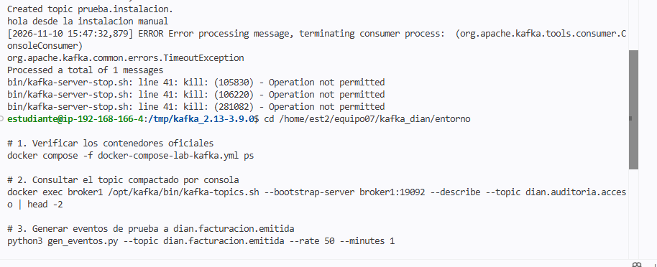
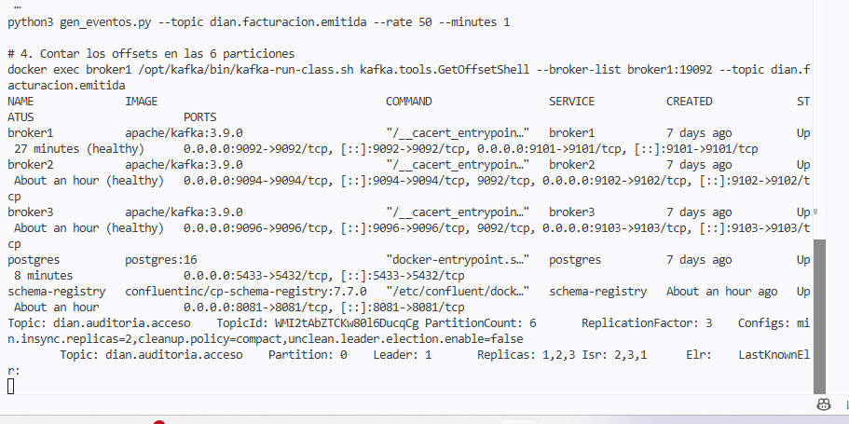

En el Lab 03 Se genero el cluster.id con kafka-storage.sh, se formateo la carpeta de almacenamiento KRaft e iniciamos el servicio manual para probar el envío de un mensaje en consola.

